Scaffold - компетенции на всю жизнь
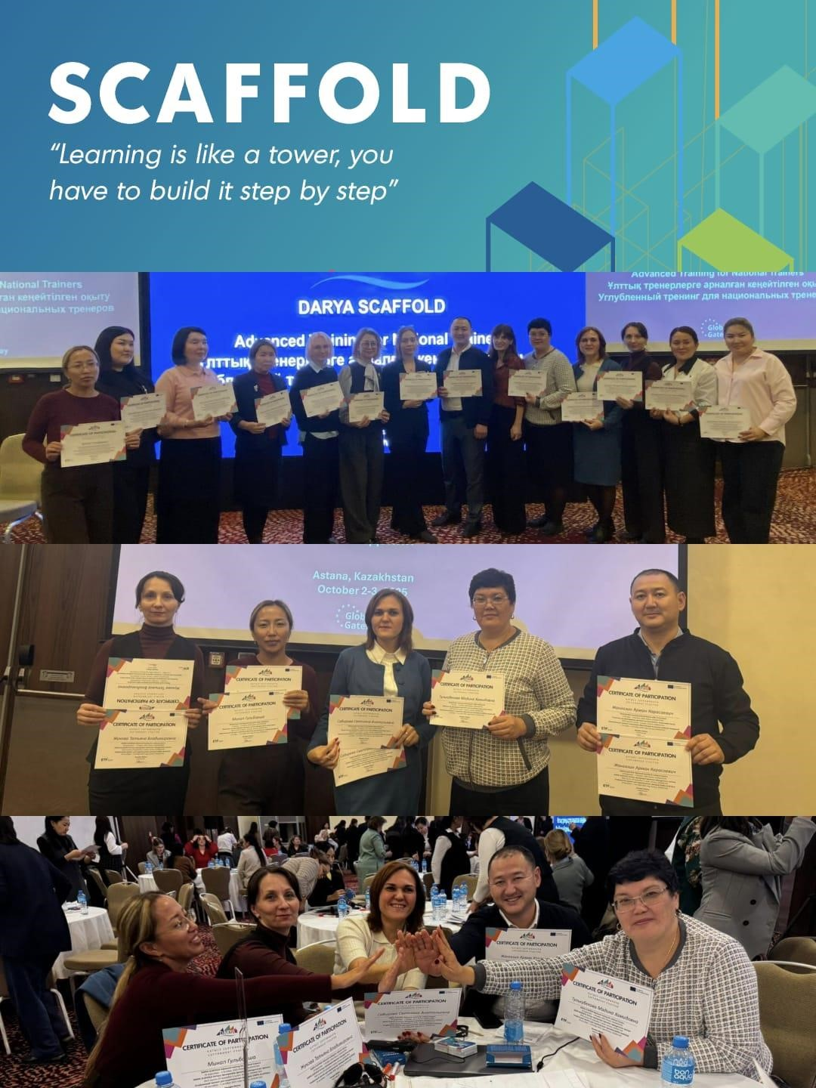
С 29 сентября по 3 октября в Астане прошел практико - ориентированный тренинг для национальных тренеров "DARYA SCAFFOLD", в котором приняли участие 10 педагогов пилотных организаций образования: сош им. Жұмабека Тәшенева и сош №39 инновационного типа с гимназическими классами города Павлодара. SCAFFOLD - это инструмент, разработанный Европейским фондом образования и Объединенным исследовательским центром Европейской комиссии. За время обучения наши педагоги изучили возможности использования SCAFFOLD для проектирования учебного процесса, проведения уроков и учебных мероприятий. Он подходит для любой предметной области и может применяться на любом уровне системы образования, а также для любого типа неформального обучения. "DARYA SCAFFOLD" развивает сотрудничество между учебными заведениями и стейкхолдерами, чтобы лучше связать образование с реальными потребностями современного мира. SCAFFOLD поможет наладить с коллегами из других регионов для обмена идеями и решениями общих проблем.

